Alejandro del Burgo Moya

DAM 23/24

1ª Entrega

Gestor de incidencias multiplataforma



*Índice*

1. Diagrama de casos de uso 3

o Iniciar sesión (CU-01) 3

o Dar de alta un nuevo usuario (CU-02) 3

o Dar de baja un usuario (CU-03) 3

o Crear una incidencia (CU-04) 4

o Asignar una incidencia (CU-05) 4

o Cerrar una incidencia (CU-06) 5

o Crear una nueva categoría para las incidencias (CU-07) 5

2. Prototipado 6

o Android 6

i. Sección “Incidencias” 6

ii. Sección “Tipos de incidencia” 7

o Windows 8

i. Sección “Incidencias” 8

ii. Sección “Tipos de incidencia” 8

iii. Sección “Gestión de usuarios” 9

3. Diseño BBDD 9

4. Desarrollo empresarial 10

o Actividad 1 10

i. Quién eres como empresario 10

ii. Curriculum vitae 13

o Actividad 2 14

i. Idea de negocio 14

ii. Propuesta de valor 14

o Actividad 3 14

i. Macroentorno 14

1. Económico 14

2. Sociocultural 14

3. Político y legal 15

4. Tecnológico 15

5. Medioambiental 15

ii. Microentorno 15

1. Cliente 15

2. Competencia 15

3. Proveedores 16

4. Productos sustitutivos 16

iii. Análisis DAFO 16

1. Debilidades 16

2. Amenazas 16

3. Fortalezas 16

4. Oportunidades 17

iv. Estrategia CAME 17

1. Corregir debilidades 17

2. Afrontar amenazar 17

3. Mantener fortalezas 17

4. Explotar oportunidades 18

o Actividad 4 18

i. Logotipo 18

ii. Localización 18

iii. Misión 19

iv. Visión 19

v. Valores 19

vi. Responsabilidad Social Corporativa 19

# Diagrama de casos de uso

## Iniciar sesión (CU-01)

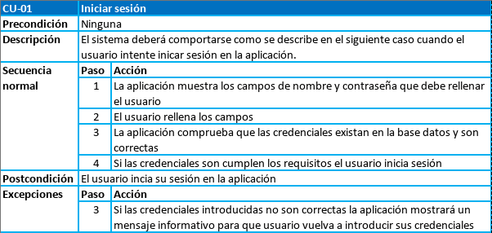

## Dar de alta un nuevo usuario (CU-02)

Se debe iniciar sesión como usuario de tipo “Administrador”. El usuario accede a la sección de “Gestión de usuarios” y pulsa sobre “Agregar nuevo usuario”. La aplicación mostrará un formulario para rellenar los datos del nuevo usuario (por ejemplo: nombre y contraseña). Cuando se hayan rellenado todos los datos, el usuario pulsará sobre “Agregar”. Si se han introducido todos los datos correctamente se agregará al nuevo usuario. En caso contrario, si falta algún dato la aplicación, o si el nuevo usuario ya existe en la base de datos, avisará al usuario con un mensaje informativo.

## Dar de baja un usuario (CU-03)

Se debe iniciar sesión como usuario de tipo “Administrador”. El usuario accede a la sección de “Gestión de usuarios”, selecciona al usuario que desea borrar y pulsa sobre “Eliminar usuario”. La aplicación mostrará un mensaje informativo si se ha podido borrar al usuario. En caso contrario, la aplicación mostrará un mensaje informativo con el error que haya sucedido.

## Crear una incidencia (CU-04)

Se debe iniciar sesión con un usuario cualquiera previamente creado. El usuario accede a la sección de “Incidencias” y pulsa sobre “Crear incidencia”. La aplicación mostrará un formulario para rellenar los datos de la nueva incidencia (por ejemplo: tipo de incidencia y prioridad). Cuando se hayan rellenado todos los datos, el usuario pulsará sobre ”Crear”. Si se han introducido todos los datos correctamente la aplicación registrará la incidencia y aparecerá como “Abierta” al resto de usuarios. Si no se ha podido crear la incidencia, la aplicación mostrará un mensaje informativo con error que se haya producido.

## Asignar una incidencia (CU-05)

Se debe iniciar sesión con un usuario de tipo “Técnico” o “Administrador”. El usuario selecciona la incidencia en estado “Abierta” que quiere asignar.

Si el usuario actual es de tipo “Técnico” podrá asignarse la incidencia seleccionada a sí mismo pulsando sobre “Asignar”. La aplicación cambiará el estado de la incidencia a “Asignada”. Si no se puede asignar la incidencia se mostrará un mensaje informativo con el motivo.

Si el usuario actual es de tipo “Administrador” podrá asignar la incidencia a cualquier usuario de tipo técnico pulsando sobre “Asignar a ...”. La aplicación mostrará una lista de los usuarios de tipo “Técnico” y el usuario actual podrá seccionar uno de ellos para asignarle la incidencia. La incidencia pasará a estado “Asignada”. Si no se puede asignar la incidencia se mostrará un mensaje informativo con el motivo.

## Cerrar una incidencia (CU-06)

Se debe iniciar sesión con un usuario de tipo “Técnico” o “Administrador”. El usuario seleccionará la incidencia en estado de “Asignada” que se quiere cerrar. Se mostrará una ventana con información sobre la incidencia y el usuario deberá pulsar sobre “Cerrar incidencia”. La incidencia pasará a estado “Cerrada”. Si no se puede cerrar la incidencia se mostrará un mensaje informativo con el motivo.

## Crear una nueva categoría para las incidencias (CU-07)

Se debe iniciar sesión con un usuario cualquiera previamente creado. El usuario accede a la sección de “Tipos de incidencia” y pulsará sobre “Agregar tipo”. La aplicación mostrará un formulario para insertar el nombre del nuevo tipo de incidencia. Cuando se haya escrito el nuevo tipo de incidencia se pulsará sobre “Agregar tipo”. Si no se puede agregar el nuevo tipo de incidencia se mostrará un mensaje informativo con el motivo.

# Prototipado

## Android

### Sección “Incidencias”

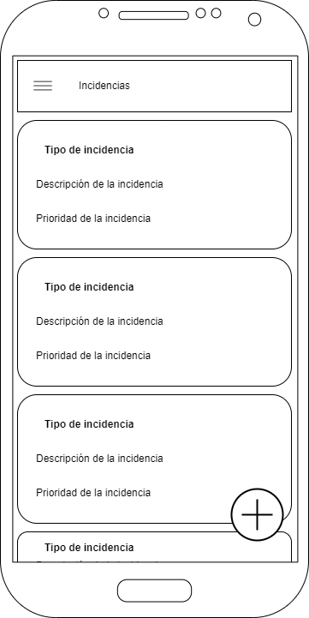

### Sección “Tipos de incidencia”

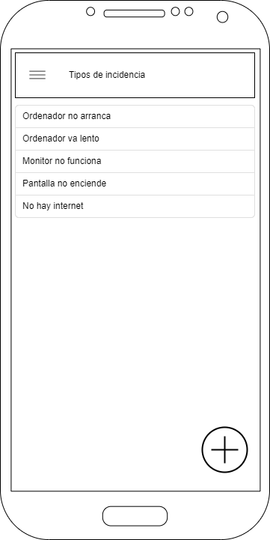

## Windows

### Sección “Incidencias”

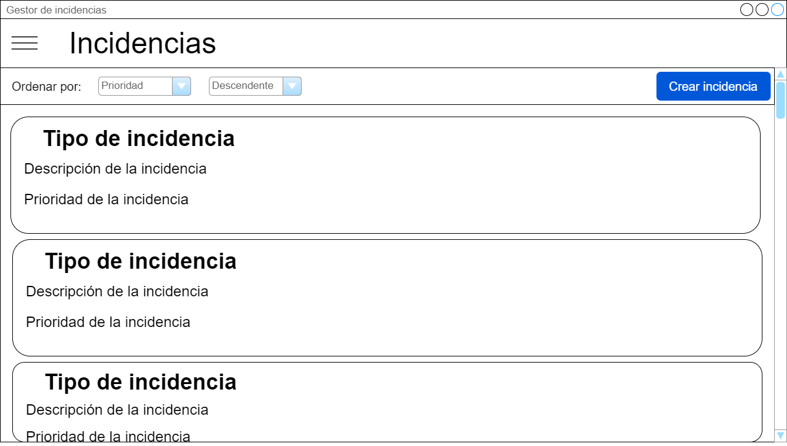

### Sección “Tipos de incidencia”

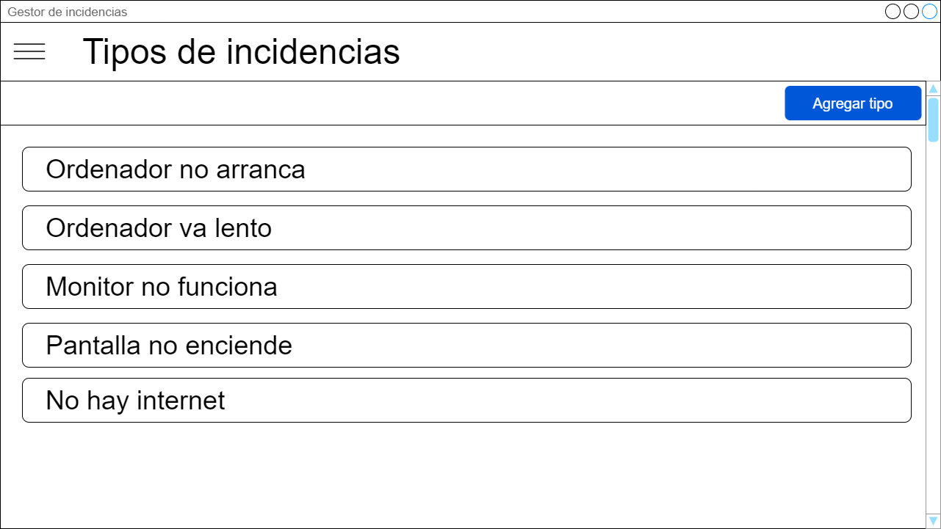

### Sección “Gestión de usuarios”

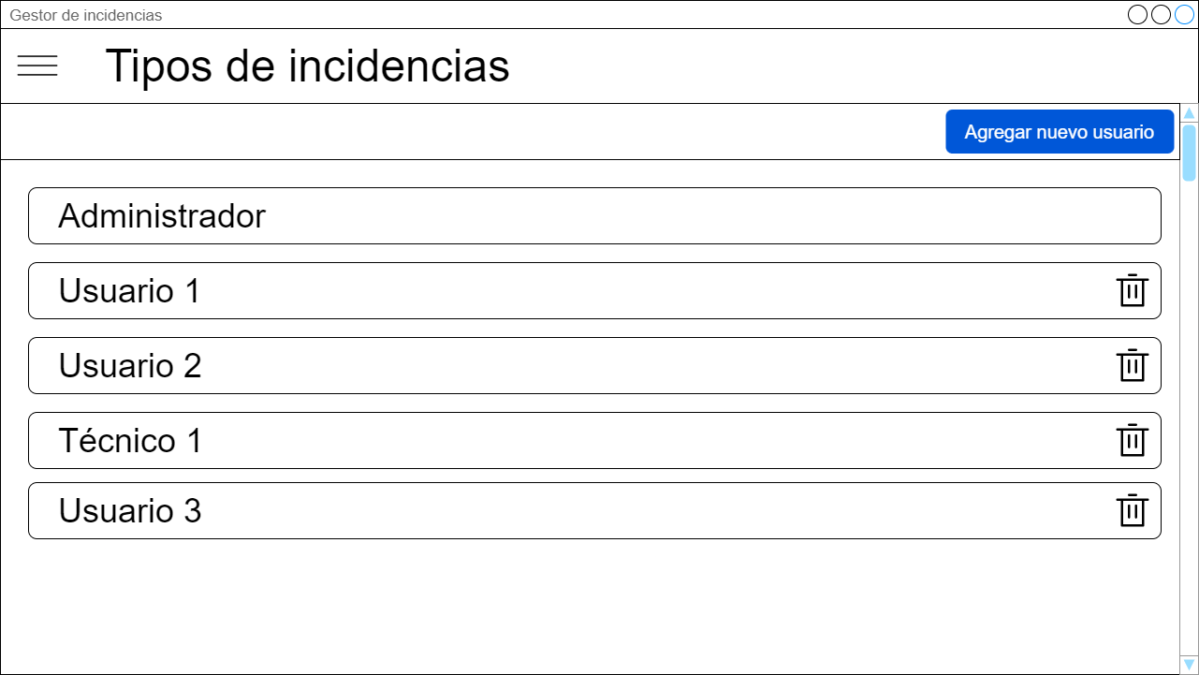

# Diseño BBDD

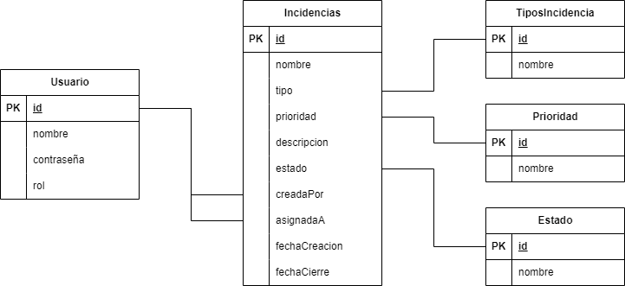

# Desarrollo empresarial

## Actividad 1

### Quién eres como empresario

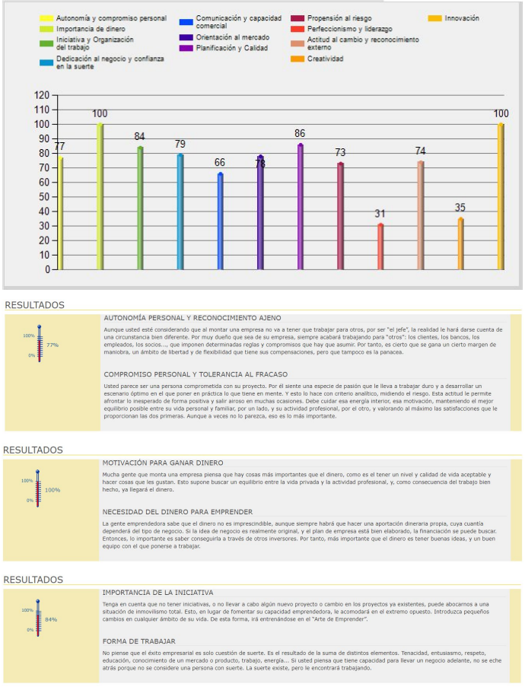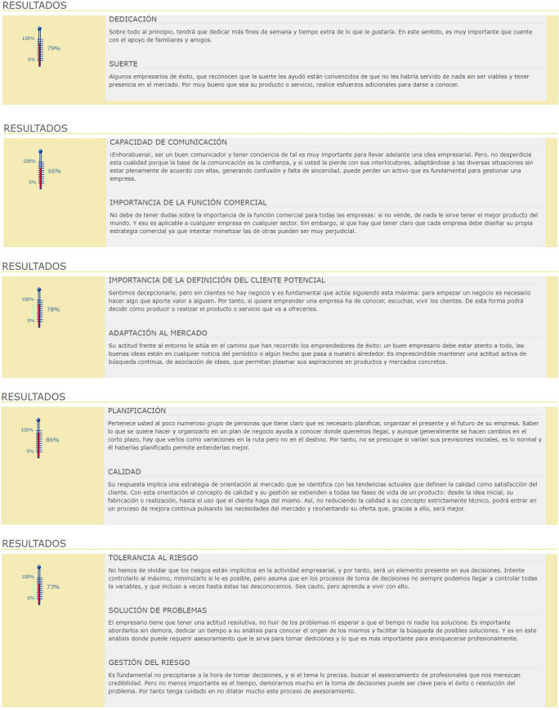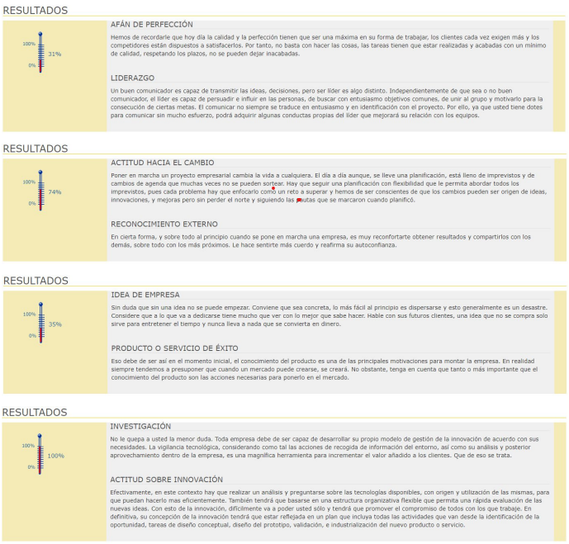

### Curriculum vitae

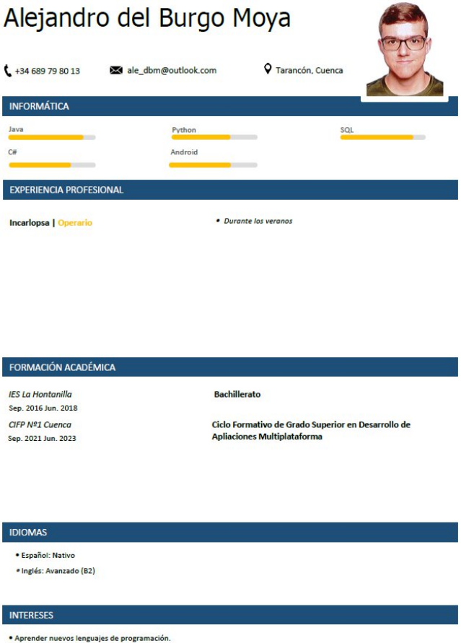

## Actividad 2

### Idea de negocio

Mi empresa se dedicará al desarrollo de software.

### Propuesta de valor

La empresa creará software enfocándose en la experiencia de usuario.

## Actividad 3

### Macroentorno

#### Económico

El déficit público en España ha disminuido en los últimos años, lo que indica una mejora en la economía del país. La inflación se ha mantenido estable en los últimos años. El EURIBOR está subiendo, lo que puede complicar el financiamiento. La tasa de desempleo en España ha disminuido en los últimos años.

#### Sociocultural

La población española es cada vez más diversa y multicultural. El nivel educativo ha mejorado en los últimos años, lo que indica una mayor demanda de productos culturales como los videojuegos. Los hábitos de consume de los españoles están cambiando, aumentan las compras en línea y disminuyen las compras en tiendas físicas.

#### Político y legal

Convenio colectivo:

<https://castillalamancha.ccoo.es/ce37baf9f6b73ca8f9715cd2a5f63d92000052.pdf>

La propiedad intelectual es un tema muy importante en la industria de los videojuegos.

#### Tecnológico

Las innovaciones tecnológicas en el desarrollo de videojuegos están en constante evolución.

#### Medioambiental

La industria de los videojuegos no tiene un impacto significativo en el medio ambiente.

### Microentorno

#### Cliente

Los videojuegos son populares entre personas de todas las edades, pero el grupo de edad que más juega a videojuegos en España con los jóvenes de entre 16 y 24 años. Según HobbyConsolas, en 2018 el número de españoles que consumen videojuegos superó los 16 millones, lo que representa aproximadamente la mitad de la población activa entre 6 y 64 años.

#### Competencia

* Mercury Steam Entertainment S.L.
* Digital Legends Entertainment S.L.
* Novarama Technology S.L.

#### Proveedores

* ARIX Distribuciones
* AEVI (Asociación Española de Videojuegos)
* Videojuegos S.L.

#### Productos sustitutivos

Algunos productos sustitutivos pueden ser los juegos de mesa, los libros o las películas.

### Análisis DAFO

#### Debilidades

* Falta de experiencia
* Ausencia de capital
* Plantilla poco cualificada

#### Amenazas

* Alta competencia
* Cambios en las tendencias
* Cambios en las tecnologías

#### Fortalezas

* Conocimiento del sector
* Capacidad para innovar

#### Oportunidades

* Mercado con posibilidades de crecer
* Aumento de la demanda

### Estrategia CAME

#### Corregir debilidades

* Puedo contratar a expertos del desarrollo de videojuegos o asociarme con empresas con experiencia.
* Puedo buscar financiación externa (préstamos o inversores) o reducir los costes de producción.
* Puedo contratar a personal especializado o proporcionar formación al personal.

#### Afrontar amenazar

* Me puedo diferenciar de la competencia creando juegos únicos o innovando constantemente.
* Puedo analizar las tendencias actuales y futuras y adaptarme a ellas.
* Puedo estar al tanto de avances tecnológicos y adaptarme a ellos.

#### Mantener fortalezas

* Puedo mantener el conocimiento del mercado con investigación constante y participación en eventos.
* Puedo mantener la capacidad de innovación contratando personal creativo y promoviendo un ambiente de trabajo creativo.

#### Explotar oportunidades

* Se puede explotar el crecimiento del mercado mediante la creación de juegos para móviles.
* Se puede explotar el aumento de demanda mediante la creación de juegos para una amplia variedad de plataformas.

## Actividad 4

### Logotipo

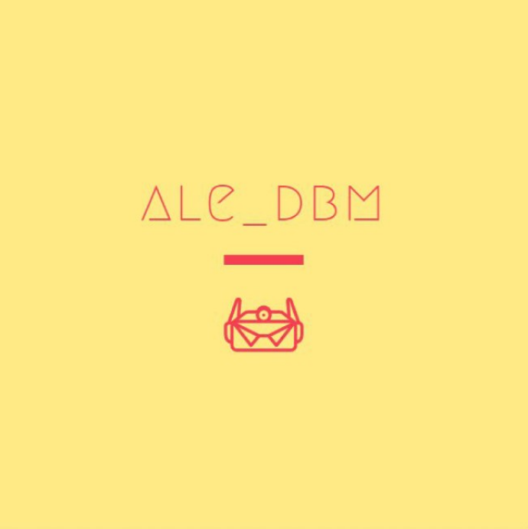

### Localización

Mi empresa estaría ubicada en el sector servicios. Los costes del local serían relativamente bajos, ya que tengo pensado que los trabajadores puedan teletrabajar el 100%, así no necesitaría una oficina muy grande. Al ser una empresa de videojuegos la zona a la que puedo ofrecer mi producto es todo el mundo, y la demanda de videojuegos es alta.

La competencia en este sector es alta. El aspecto de las comunicaciones es sencillo, pues se pueden distribuir los productos online.

En materia de recursos humanos es necesario contar con gente con experiencia en diseño y testing, entre otros aspectos.

### Misión

La misión de la empresa es crear buenos videojuegos que entretengan a la gente.

### Visión

La empresa está enfocada a ser un refrente en la calidad de los videojuegos.

### Valores

Respeto entre los empleados y hacia la empresa. Honestidad de los empleados hacia los clientes, proveedores y otro miembros de la empresa. Responsabilidad con las acciones y decisiones tomadas.

### Responsabilidad Social Corporativa

La empresa fomenta el teletrabajo, ayudando así a reducir las emisiones. También se acepta a todo tipo de personas, centrando en buscar talento y dar oportunidades a los más novatos.

Enlace al repositorio de GitHub del proyecto:

<https://github.com/Alejandro-del-Burgo-Moya/ProyectoFinal-DAM>